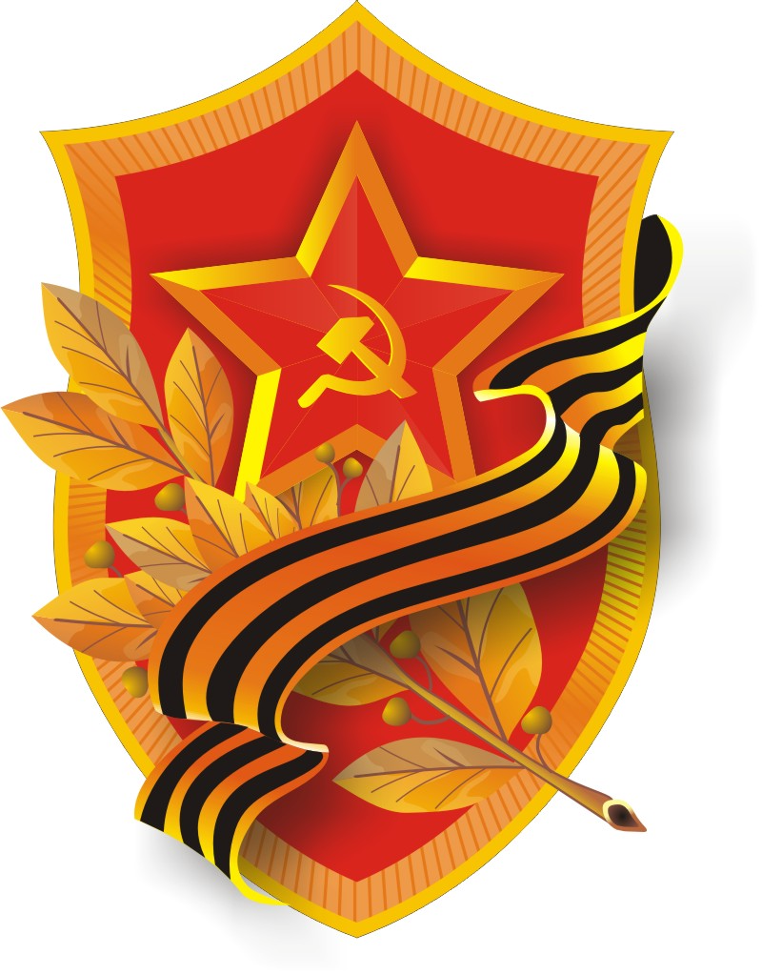

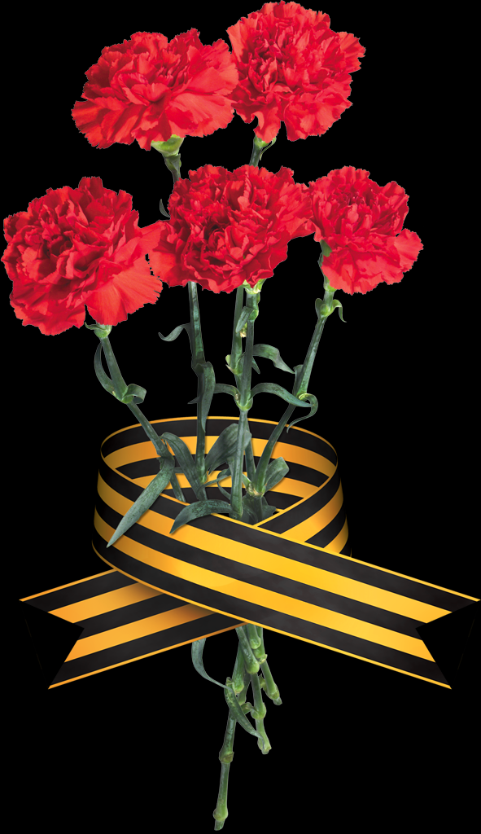

Классный час «Как это было»

Цель: воспитание у школьников любви к Родине, чувства гордости за свой народ, уважения к его подвигам и достойным страницам прошлого, закрепление и увеличение объема исторических знаний, воспитание патриотических чувств на примерах героизма, храбрости и мужества нашего народа.

Оборудование: фотографии, проектор, презентация

Учитель: (Рассказ ведущего о Великой Отечественной Войне)

22 июня, в 5 часов утра, когда почти все мирные граждане ещё спали, фашистские немецкие войска напали на Советский Союз. Никто не ожидал этой войны, люди строили какие-то свои планы: работали, отдыхали, школьники были на летних каникулах.

Война, длившаяся 1418 дней и ночей и унесшая более 25 млн жизней советских людей. Война, ставшая значимой и скорбной частью Второй мировой войны - самой жестокой, кровавой и бесчеловечной... крупнейшей в истории человечества.

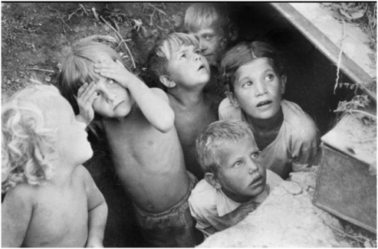

Дети во время бомбардировок в первые дни войны.

В первые месяцы войны наша Армия отступала. К 10 июля немцы уже захватили Прибалтику, Белоруссию, Молдавию, большую часть Украины. За три недели наши войска потеряли 3500 самолетов, 6000 танков, более 20000 орудий и минометов. Очень много погибло наших солдат. Много солдат было взято в плен.

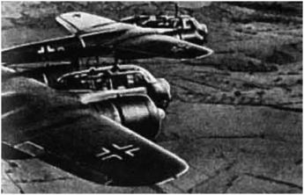

Немецкие истребители.

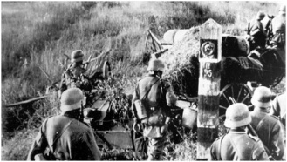

Фашистские войска переходят границу Советского Союза.

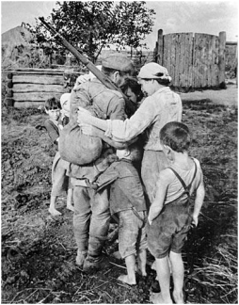

Советский солдат прощается с семьёй.

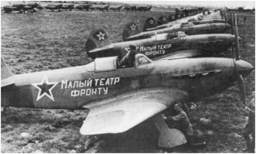

Советские истребители -Як.

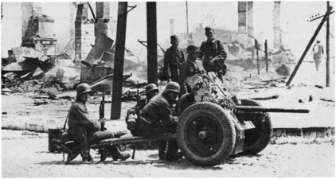

Немецкая пушка на улицах советского города Гродно.

Командовал фашистскими немецкими войсками Адольф Гитлер.

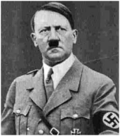

Гитлер шел на Москву. Он считал, что стоит его войскам войти в Москву - и наш народ будет покорен. Свой план захвата Москвы гитлеровцы назвали «Тайфун»

- Что такое тайфун?

(Ураган, уничтожающий все на своем пути)

Вот так и Гитлер хотел одним ударом смести нашу Армию и войти в столицу.

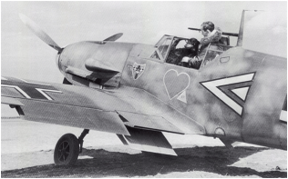Немецкий истребитель перед взлётом.

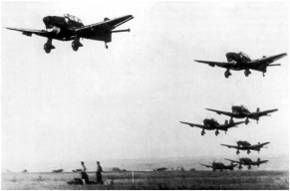

Взлёт немецких истребителей.

Послушайте песню, написанную в первые дни ВОВ “Священная война”.

9 мая 1945 года Великая Отечественная Война закончилась победой Советского Союза. Советские войска освободили и свою Родину, и другие страны, которые были захвачены гитлеровскими войсками. 30 апреля 1945 года в 22 часа советские солдаты водрузили Красное Знамя на крышу Рейхстага - здания, в котором до 1045 года заседал парламент Германии.

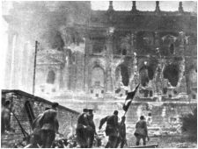

Штурм Рейхстага.

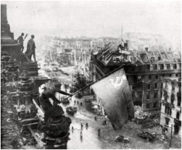

Водружение Красного Знамени на Рейхстаг.

Рассказ о том, кто водрузил Красное Знамя на Рейхстаг:

22-летний сержант Михаил Минин был самым первым солдатом, поднявшим знамя Победы над Рейхстагом. Принято считать, что этот подвиг совершили Михаил Егоров и Мелитон Кантария. Однако, это не так.

Дело в том, что в конце войны были специально изготовлены несколько знамен для вооружения над Рейхстагом, и к крыше фашистского парламента пробивались с боем сразу несколько групп бойцов, пишет Вот как об этом рассказал генерал-лейтенант Федор Лисицын:

«Еще до начала Берлинской операции мы узнали, что некоторые наши соседи распорядились изготовить по одному красному знамени для водружения над Рейхстагом – высшим органом государственной власти фашистской Германии. Я предложил изготовить не одно, а девять знамен – по числу стрелковых дивизий нашей армии. Военный совет одобрил предложение. Я вызвал начальника армейского Дома Красной Армии Голикова: нам выпала высокая честь сшить будущие знамена Победы. Каким материалом располагаем? Решили обойтись без излишеств: шить из обыкновенного кумача, но со строгим соблюдением размеров и формы Государственного флага страны… Женщины взяли ножницы, иголки с нитками, шили и кроили. Слез не скрывали. Пожалуй, в этот момент многие из нас поняли, как близок конец этой бесчеловечной войны. Художник Бунтов рисовал в верхнем левом углу, у древка, серп и молот со звездой. Киномеханик Габов мастерил древки (в основном, из карнизов для штор) и крепил к ним полотнища».

Когда Егоров и Кантария поднялись на крышу здания Рейхстага, там они увидели красное полотнище над скульптурной группой “Богиня Победы”. Его раньше них установил Михаил Минин.

30 апреля в 22 часа 40 минут Минин и Бобров с боем пробились на крышу Рейхстага, и сержант Минин водрузил Красное Знамя в пробоину на скульптуре. На полотне он написал фамилии своих товарищей. За этот подвиг сержант Минин и его сослуживцы получили звания Героев Советского Союза.

Однако, в историю вошли лишь Егоров и Кантария, водрузившие флаг далеко не первыми.

Причина такой несправедливости в том, что, во-первых, о взятии Рейхстага было сообщено еще до того, как он был фактически повержен (и этот факт не хотели афишировать). Егоров-Кантария якобы водрузили флаг в 14.25, хотя на самом деле последний решающий штурм Рейхстага начался в 22 часа под покровом темноты.

Во-вторых, группу Егоров-Кантария среди нескольких групп, водрузивших флаги над Рейхстагом, политическое руководство выбрало для статей в газетах, как самую подходящую с точки зрения идеологии и пропаганды (русский и грузин, коммунист и беспартийный).

Справедливости ради, следует сказать, что именно Герой Советского Союза Михаил Минин, скончавшийся сегодня в Пскове, и был тем самым первым героем, водрузившим знамя Победы.)

Война унесла более 26 000 000 жизней, из них замучено и истреблено более 6 000 000 мирных жителей, сотни тысяч загублены в лагерях смерти, 4 000 000 угнано на каторжные работы в Германию.Каждый из этих людей был нашим соотечественником, чьим-то родным и близким человеком.(цифры записаны на доске)